FORMATO N° 01

PROPUESTA ECONÓMICA DE SERVICIOS

Razón Social:
Dirección:
Teléfono:
Correo Electrónico:
Objeto de la contratación:

Señores
HOSPITAL CENTRAL DE MAJES ING. ANGEL GABRIEL CHURA GALLEGOS

En respuesta a la solicitud de cotización, indico que el costo unitario y total requerido es la que detallado a continuación:

CANT. REQ. | CODIGO SIGA | UNIDAD DE MEDIDA | DESCRIPCION |  | CLASIF. | MARCA | PRECIO UNITARIO | TOTAL S/
1 | 607500070125 | SERVICIO | MANTENIMIENTO CORRECTIVO DE AMBULANCIA  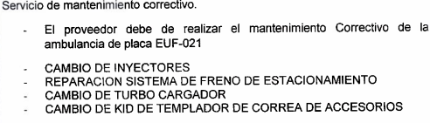 |  | 23.24.51
VALOR TOTAL DE LA PROPUESTA ECONÓMICA S/.
- LA COTIZACION INCLUYE IGV
- LUGAR DE ENTREGA DE LA PRESTACION DEL SERVICIO : HOSPITAL CENTRAL DE MAJES
- SE ADJUNTA DOCUMENTACION QUE ACREDITE LO SOLICITADO EN LOS TERMINOS DE REFERENCIA
La propuesta se emite considerando todas las condiciones señaladas en el requerimiento e incluye todos los tributos, seguros, transporte, inspecciones y pruebas conforme la legislación vigente, así como cualquier otro concepto que pueda tener incidencia sobre el costo del bien y/o servicio a contratar. Asimismo, declaro bajo juramento que, mi persona y/o representada no cuenta con impedimentos para contratar con el Estado y cuenta con inscripción vigente en el Registro Nacional de Proveedores.
FAVOR CONSIGNAR LA SIGUIENTE INFORMACION
MODELO
PROCEDENCIA
AÑO DE FABRICACIÓN
VALIDEZ DE LA COTIZACION
GARANTÍA COMERCIAL
PLAZO DE ENTREGA
FORMA DE PAGO
MONEDA
PROVEEDORES SE DEDICA AL OBJETO DE LA CONTRATACION
CUMPLE CON LAS ESPECIFICACIONES TECNICAS DEL REQUERIMIENTO

Arequipa, ……. de ………..……. de 2026

…….………………………….…………………..
Firma
Nombres y Apellidos del postor o
Representante legal, según corresponda

